**Паспорт консультационного пункта**

муниципальное автономное дошкольное образовательное учреждение

центр развития ребенка-детский сад № 47 «Дельфин»

*наименование ДОО / центра по уставу*

городской округ Мытищи

*городской округ/муниципальный район*

**Юридический адрес организации:141009, Московская обл., г. Мытищи,**

**Олимпийский проспект 28, корпус 2**

**Телефон: 8 (495) 583-46-91; 8(495)583-43-29**

**Е-mail: dou_47@edu-mytyshi.ru**

**Сайт:** <https://madou47.edummr.ru/>

**Руководитель: Гловели Людмила Валерьевна**

1.Консультационный пункт психолого-педагогической поддержки развития детей. Приказ № 67а-ОД от 01.09.2017 г.

**Краткое описание деятельности:**

**Цель:** Повышение грамотности родителей в вопросах воспитания, развития и социальной адаптации детей с ограниченными возможностями здоровья (ОВЗ).

**Задачи**: Оказание психологической и коррекционной помощи семьям в вопросах обучения и развития детей с ОВЗ;  
* знакомство и обучение родителей эффективным методам родительско-детского взаимодействия, воспитательным приёмам, необходимым для коррекции личности ребенка;  
* формирование у родителей мотивации к взаимодействию со специалистами ДОУ, участию в мероприятиях организуемых на встречах клуба "Мы-вместе!";  
* расширение контактов с социумом, обеспечение возможности общения родителей, имеющих детей со схожими проблемами.

**Ссылка на сайт консультационного пункта (если есть отдельный сайт или раздел):** [**https://madou47.edummr.ru**](https://madou47.edummr.ru)

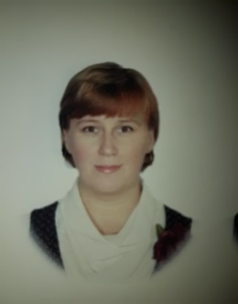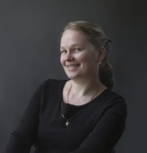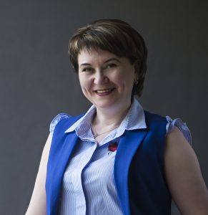 **Консультанты:**

**Кошелева**

**Анна Викторовна**,

педагог-психолог,

стаж 24 года

образование -высшее

**Савельева**

**Олеся Александровна**,

учитель-логопед,

стаж 28 лет,

образование - высшее

**Филина**

**Татьяна Ивановна**,

учитель-логопед,

стаж 7 лет,

образование – высшее

**Алабина**

**Татьяна Владимировна**,

учитель-дефектолог,

стаж 26 лет,

образование - высшее

Наши специалисты рады оказать родителям (законным представителям) информационную, консультативную и методическую поддержку с целью профилактики дефектов развития у детей дошкольного и школьного возраста, получить рекомендации по раннему развитию детей от 0 до 10 лет.

**Проведут:**

* обследование детей, определят структуру и степень имеющихся отклонений и дефектов в развитии ребенка.

**Получите:**

* рекомендации по устранению у дошкольников, школьников речевых расстройств, нарушений произносительной стороны речи, дефектов фонематических процессов, лексико-грамматических расстройств, дислексии, дисграфии, ВПФ (памяти, внимания, мышления), познавательной деятельности.

**Инфраструктура консультационного пункта**

**Зона консультирования**

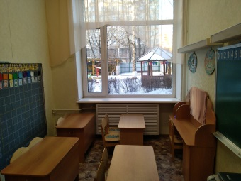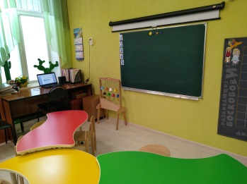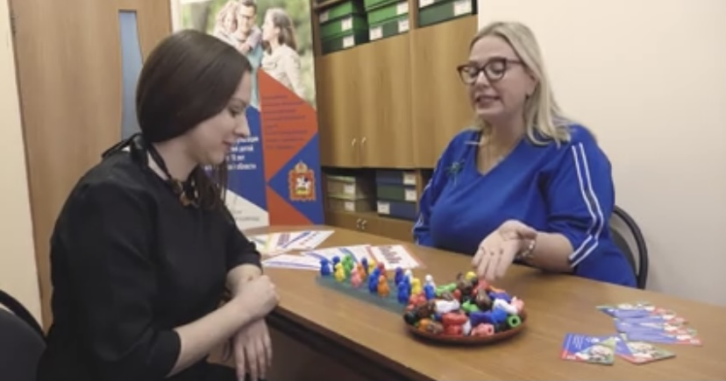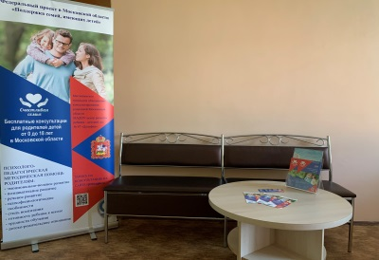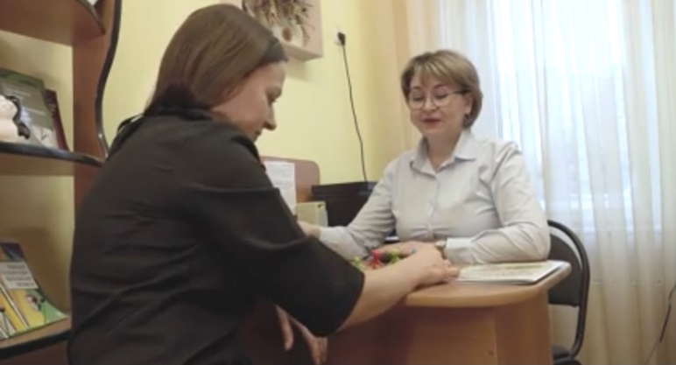

**Зона ожидания**